**PROGRAMACIÓN WEB EN EL ENTORNO SERVIDOR. NIVEL 1**

**Parte PRÁCTICA (5 PUNTOS)**

Nota:

**DESCRIPCIÓN DE LA PRUEBA PRÁCTICA**

**REALIZA ADECUADAMENTE EL SIGUIENTE CASO PRÁCTICO**

DESCRIPCIÓN

**Crea un portal web de venta de online que tenga el siguiente menú:**

**- Mujer**

**- Hombre**

**- Ofertas**

**- Contacto**

**- Login**

**1) Incluir un Slider debajo del menú principal.**

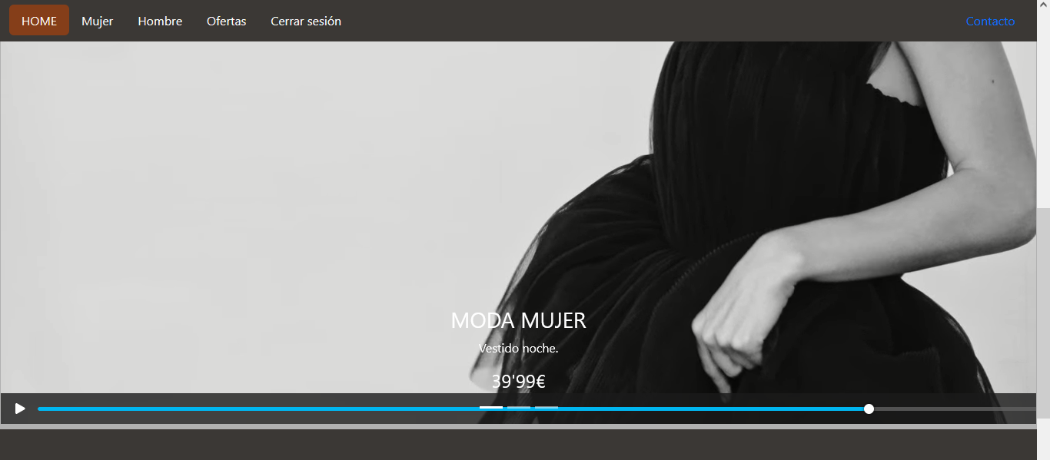

**2) En cada categoría debe haber por lo menos 6 productos, pero estos productos solo pueden verse si el usuario ha hecho login.**

**3) Los productos deben tener un botón de comprar claro!!**

**4) En la página de ofertas deben existir productos distintos a los de las otras categorías (por lo menos dos productos de oferta).**

**5) En la página de contacto debemos poner un formulario**

**6) La web debe tener un FOOTER donde aparezcan al menos las redes sociales de la página y la dirección donde se encuentra la tienda física.**

**7) En la página de contacto debe aparecer, además del formulario de contacto un mapa para indicar la situación del local (mapa extraído de google maps).**

**8) Crea un registro de logs de los intentos de acceso que se han hecho. En cada línea del archivo debe aparecer la hora en que se ha hecho el intento, el usuario y si el login es correcto o no.**

**9) Crea un fichero desde donde se cargarán los productos. En cada linea se guardarán los atributos del producto separados por el carácter “|” . Crea un archivo por cada categoría**

*Se tendrá en cuenta que la página tenga un diseño agradable.

*Se tendrá en cuenta que la página sea responsive.

*Se tendrá en cuenta el uso de las técnicas vistas en clase.

HERRAMIENTA DE EVALUACIÓN:

|  |  |
| --- | --- |
| **Puntuación** | **Descripción** |
| **5** | El desarrollo de la página web es totalmente funcional, con todas las características implementadas según las especificaciones (slider, login, productos, oferta, formulario, mapa, footer). El diseño es atractivo, responsivo, y accesible. La codificación está estructurada correctamente y se ha utilizado la depuración adecuada para eliminar errores. Todas las funcionalidades funcionan sin problemas y se verifica el cumplimiento de todas las especificaciones de diseño. |
| **4** | El desarrollo de la página web cumple con la mayoría de las especificaciones. El diseño es atractivo y responsivo, pero puede haber pequeñas áreas que no estén completamente optimizadas. Las funcionalidades principales (login, productos, formulario, etc.) están implementadas correctamente, pero no se ha utilizado completamente la herramienta de depuración o algunos detalles no funcionan perfectamente. |
| **3** | El desarrollo de la página web cumple con algunas de las especificaciones del proyecto. La codificación está bien estructurada, pero faltan funcionalidades clave (como productos visibles solo tras login, o un formulario de contacto funcional). El diseño es aceptable pero no totalmente responsivo o accesible. Existen errores técnicos que afectan el funcionamiento general de la página y no se ha utilizado la herramienta de depuración de manera adecuada. |
| **2** | El desarrollo de la página web tiene muchas deficiencias en cuanto a la implementación de funcionalidades (por ejemplo, no se ve el login o los productos no son accesibles). El diseño no es atractivo y presenta problemas de responsividad. Se verifica que el código está estructurado, pero las funcionalidades no cumplen con las especificaciones de diseño. Además, no se depuran los errores correctamente. |
| **1** | La página web tiene errores graves en cuanto a la codificación y el diseño. Las funcionalidades clave están ausentes o no funcionan (por ejemplo, no hay login, los productos no se muestran, no hay mapa ni formulario de contacto). La estructura del código es confusa y no se verifica que funcione correctamente según las especificaciones. No se utilizan herramientas de depuración y el diseño no es responsivo ni accesible. |